**Podsustavi PC-a**

1. **Kako se dijele računala po:**
2. Vrsti:
3. Namjeni :
4. Veličini :

Objasni i nađi primjere za a, b i c.

Podjela prema **namjeni**:

1. računala SPECIJALNE namjene – za rješavanje specifičnih problema (npr. računalo u automobilu)
2. računala OPĆE namjene – za rješavanje raznih problema (npr. osobno računalo)

Podjela prema **veličini** i **mogućnostima**:

1. SUPER RAČUNALA (supercomputer)
   * najsnažnija računala
   * upotrebljavaju se za složene znanstvene i tehničke proračune
   * zbog visoke cijene dostupna samo pojedinim ustanovama
2. VELIKA RAČUNALA (mainframe)
   * po snazi slična superračunalima
   * mogu posluživati istovremeno do nekoliko tisuća korisnika
   * koriste se u poslovnim sustavima
3. MINI RAČUNALA (minicomputer)
   * po snazi slabija od velikih računala
   * mogu posluživati do 100 korisnika
4. RADNE STANICE (workstation)
   * namijenjena opsežnijoj obradi podataka jednog korisnika
   * snažnija od osobnih, bolja grafika i jači procesor
5. OSOBNA RAČUNALA (PC – personal computer)
   * manja računala namijenjena jednom korisniku za obavljanje različitih zadataka kod kuće i na poslu
   * prema prenosivosti dijele se:
6. STOLNA RAČUNALA (desktop)
   * + predviđena za rad na jednom mjestu
     + kućište, monitor, periferni uređaji
7. PRIJENOSNA RAČUNALA (laptop, notebook)
   * + predviđena za često prenošenje
     + malih dimenzija i lagana
     + mogu raditi neovisno o izvoru el. energije (baterija)
     + posebnu vrstu minijaturnih prijenosnika čine
     + DLANOVNICI - ručna računala, engl. palmtop, PDA – personal digital assistant
     + PAMETNI MOBITELI – smartphone
   * prema proizvođačkom standardu dijele se:
8. IBM standard



1. Apple standard
2. **Objasni pojmove**

HARDWARESOFTWARELIFEWAREORGWARENETWARE

U cjelokupnu strukturu **informacijskog sustava** ulaze:

*• sklopovlje -* HARDWARE *• programi* - SOFTWARE *• ljudi* - LIFEWARE *• organizacije*  - ORGWARE *• mreže i baze podataka* – NETWARE

1. **Što radi koji dio hardware-a? Popuni tablicu**

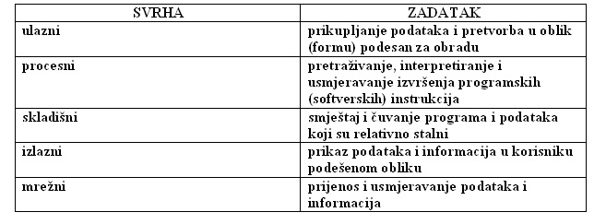

1. Koje su uobičajene karakteristike računala koje uzimate u obzir prilikom odabira računala?

Popis uobičajenih atributa računala:

* svojstva procesora (broj jezgri, brzina, veličina)
* kapacitet radne memorije (RAM-a)
* kapacitet spremišta podataka (tvrdog diska)
* brzina obrade podataka
* broj korisnika koji imaju istovremeni pristup računalu (višekorisnička i jednokorisnička)
* brzina rada izlaznih uređaja
* namjena (obrada podataka, izrada simulacija, složeni matematički proračuni, komunikacija, zabava...)
* proizvođači komponenti

1. Koje dijelove računala uključuje SKLOPOVLJE RAČUNALA?

Kućište

Matična

Procesor

Hard disk

Monitor

Zvučna kartica

Mrežna kartica

Grafička kartica

Modem

Printer, skener….

1. Što su KONEKTORI i čemu služe?

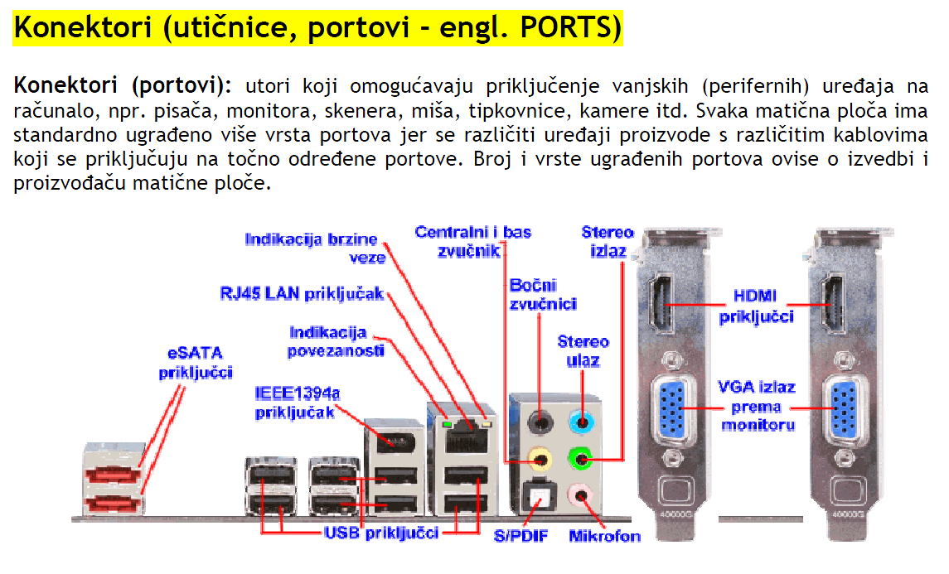

1. Opiši i objasni razliku između ove tri vrste porta:

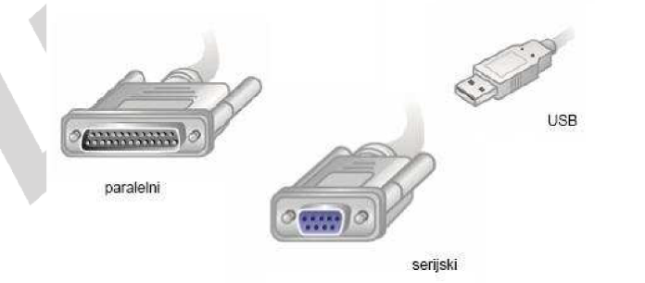

**Serijski portovi**prenose podatke bit po bit (serijski). Najpoznatiji serijski port je RS-232.   
**Paralelni portovi** prenose podatke paralelno i omogućavaju znatno veću brzinu prijenosa od serijskih.

**USB portovi**velike brzine prijenosa podataka.

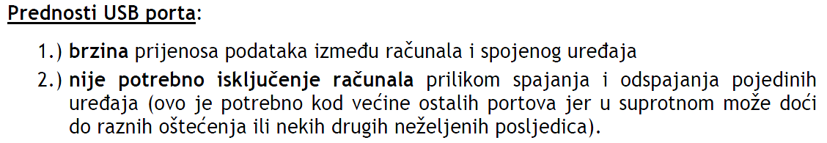

1. Napiši nazive SVIH portova prikazanih na slici:

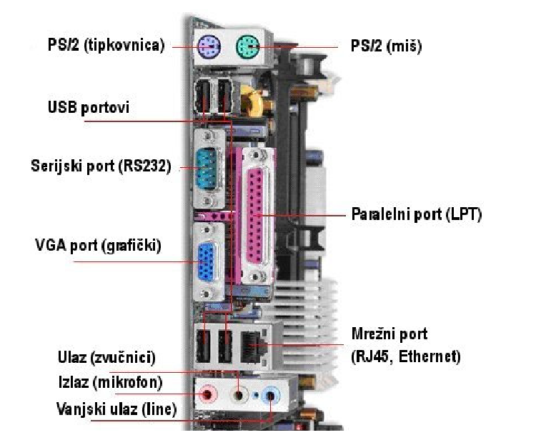

1. Napiši čemu služe navedeni portovi:

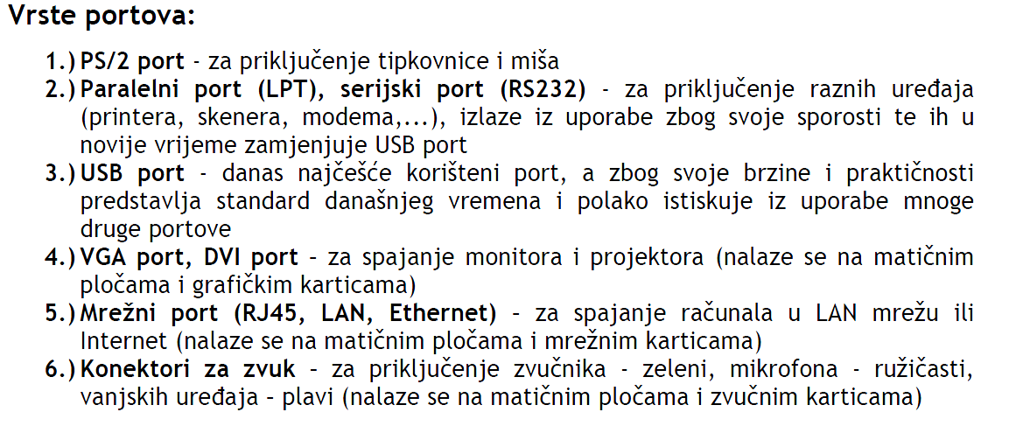

**7.) FireWire –** standard za komunikacije velikih brzina i sinhroni prijenos podataka (za prijenos velike količine podataka) u realnom vremenu.

- za transfer podataka sa video ili digitalne kamere

1. Što je procesor?

Središnji je dio računala koji je vođen zadanim programskim

naredbama i izvodi osnovne radnje.

1. U čemu se mjeri brzina procesora:

GHZ, - mjeri se računalna snaga CPU – sposobnost obrade podataka

1. Od čega je građen procesor?

* poluvodička komponenta na pločici s više stotina milijuna tranzistora na nekoliko desetaka mm2

1. Što se nalazi na procesoru?

Važan dio CPU-a čine i **registri** - vrlo brza memorija malog kapaciteta koja privremeno pohranjuje naredbe i podatke koji se obrađuju.

1. Koja su dva dijela i zadatka CPU-a (središnje jedinice za obradu podataka)?

**a) Aritmetičko-logička jedinica**

obrada: aritmetičke i logičke operacije, premještanje i svrstavanje podataka

**b) Upravljačka jedinica**

sinkronizacija i koordiniranje aktivnosti

1. Što je to frekvencija takta / clock?

Frekvencija takta (*engl.* ***clock***) količina bitova koju procesor može istodobno obraditi

1. Što su registri?

Važan dio CPU-a čine i **registri** - vrlo brza memorija malog kapaciteta koja privremeno pohranjuje naredbe i podatke koji se obrađuju.

1. Označi dijelove unutrašnje jedinice koje prepoznaješ:

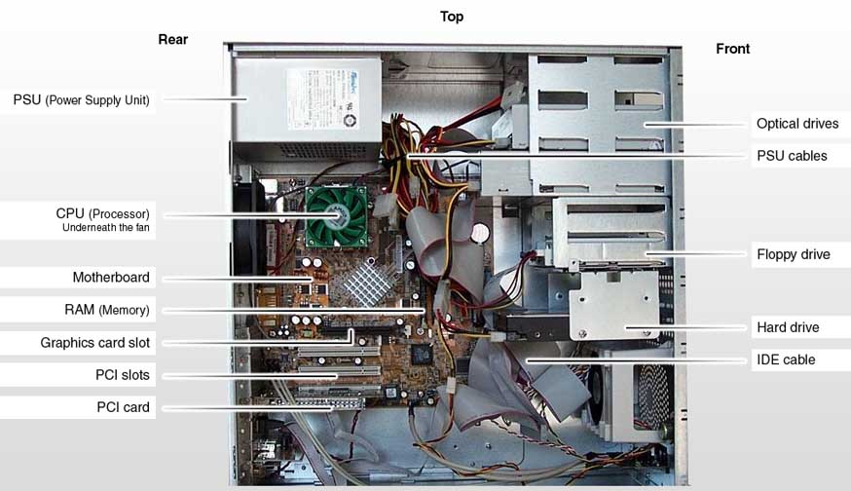

1. Čemu služi kućište računala? (Slika ispod služi samo kao orijentir, ne treba ništa popunjavati).

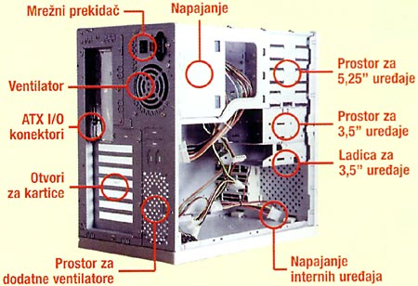

* služi smještaju elektroničkih komponenti [računala](http://hr.wikipedia.org/wiki/Ra%C4%8Dunalo) u cjelovit proizvod, njihovoj zaštiti i osiguravanju dotoka [električne struje](http://hr.wikipedia.org/wiki/Elektri%C4%8Dna_struja) potrebne za njihov rad.
* Štiti od topline, prašine, statičkog elektriciteta i vanjskih utjecaja
* Omogućava bolji prolaz zraka za hlađenje
* Drži sve komponente na okupu radi lakšeg razmještaja …

Nije preporučljivo štedjeti na kućištu računala jer je ta komponenta jednako važna kao i ostale. Ako kupite loše kućište brzo ćete uvidjeti probleme sa tankim limom koji prenosi vibracije, lošom zvučnom izolacijom, lošom cirkulacijom zraka, slabim napajanjem, nedostatkom prostora itd.

**MATERIJALI:** čelik (u obliku tankog lima), plastika, aluminij, pleksiglas…

1. Vrste kućišta prema veličini i obliku su:

**TIPOVI:**

1. **Veličina** – o njoj ovisi učinkovitost [hlađenja](http://hr.wikipedia.org/wiki/Hla%C4%91enje) i dostupnost računalnih komponenti, a o vrsti i snazi napajanja stabilnost i način rada
2. **Dizajn**
3. **Vrsta napajanja:** [AT](http://hr.wikipedia.org/w/index.php?title=AT&action=edit&redlink=1), [ATX](http://hr.wikipedia.org/w/index.php?title=ATX&action=edit&redlink=1) i [ATX2](http://hr.wikipedia.org/w/index.php?title=ATX2&action=edit&redlink=1)

**VELIČINE I *OBLICI* KUĆIŠTA:**

1. *desktop* (vodoravna, polegnuta)
2. *tower* (okomita, uspravna) - **Microtower, Minitower, Miditower i Bigtower**.
3. *barebone* - u obliku kocke

Kućišta se mogu podijeliti na tri osnovne grupe:  
**desktop** (položena, vodoravna standardne visine)   
**tower** (uspravna, okomita standardne širine)   
**slim** (uža i manja vodoravna ili okomita kućišta)

1. Vrste kućišta prema vrsti napajanja:

**Vrsta napajanja:** [AT](http://hr.wikipedia.org/w/index.php?title=AT&action=edit&redlink=1), [ATX](http://hr.wikipedia.org/w/index.php?title=ATX&action=edit&redlink=1) i [ATX2](http://hr.wikipedia.org/w/index.php?title=ATX2&action=edit&redlink=1) ….

1. Proizvođači kućišta su:

**PROIZVOĐAČI:** - Thermaltake, Silverstone, Chieftec, Codegen,

AOpen, Coolermaster, Neon, MS, Mode com i dr.

1. Što je to case modding?

**CASE MODDING** je naziv za promjenu standardnog izgleda i oblika kućišta.

Najčešće promjene se odnose na stavljanje prozora na stranice kućišta, stavljanje kabela u raznim bojama ili svijetlećih, stavljanje vodenog hlađenja na komponente itd.

**•Težina** : ako često selite kućište (lan party), dobro je uzeti što lakše

                 što je kućište teže, to je kvalitetnije izrade

**•Utori veličine 5.25"** : koriste se za montiranje optičkih čitača, potenciometara ...

dolaze i s 3.5" adapterom za čitač disketa

 5.25"

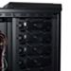

**•Utori veličine 3.5"** : koriste se za HDD, dolaze i s 2.5" i 1.8" adapterom za SSD

 3.5"

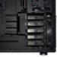

**•Kontrolna Ploča** : tzv. dio na kojem se nalaze tipke za paljenje , restart , audio ulaz i izlaz , USB 2.0/3.0

                                  e-SATA , potenciometar ...

 Kontrolna ploča

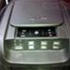

**•Utori za proširenje**( Expansion slots ) : na njih se pričvrščuju grafičke , zvučne , TV kartice , modemi ...

 Expansion slots

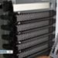

**•Filteri protiv prašine** : ako ne želite prašinu u svojem kućištu, kod kupnje gledajte da ih odabrano kućište posjeduje ( filteri se mogu i naknadno kupiti i ugraditi )

 Filteri protiv prašine

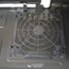

**•Sustav za hlađenje** : većina kućišta dolazi s ventilatorima različitih dimenzija , no neka imaju podršku za još ventilatora.

Položaj i smjer ventilatora za optimalan protok zraka je sljedeći:

                                        • prednji - upuhuje

                                        • bočni - upuhuje

                                        • donji - upuhuje

                                        • stražnji - ispuhuje

                                        • gornji - ispuhuje

 Sustav za hlađenje

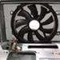

**•Položaj napajanjâ :**preferira se kućište kojem se napajanje montira na dnu , zbog boljeg cable managmenta ,

ne smeta većim CPU hladnjacima i protoku zraka ventilatoru na gornjoj strani kućišta

* većina ih ima filtere protiv prašine na mjestu gdje se montira napajanje , a isto je preporučljivo montirati tako da je okrenuto ventilatorom prema dolje , jer skuplja manje prašine zbog vec spomenutog filtera i dobije se na dužini kablova

 prostor za montažu napajanja na dnu kućišta

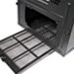

**•CPU i GPU kompatibilnost**: ako imate veće grafičke kartice i Aftermarket CPU hladnjake provjerite da stanu u odabrano kućište

**•Sistem za skrivanje kabela ( cable management ) i otvor za montiranje CPU hladnjaka**:

                preporučljivo je da kućište  ima taj sistem ako volite urednost unutrašnjosti , a i pridonosi

                boljem protoku zraka .

 sustav za cable managment

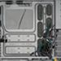

**•Otvori za vodeno hlađenje** : služe za provođenje cijevi vodenog hlađenja

 Otvori za vodeno hlađenje

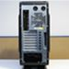

**•Bočna prozirna stranica** : daje pogled na unutrašnjost kućišta. Za neke modele se može kupiti posebno

 Prozirna bočna stranica

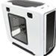

1. Čemu služi jedinica napajanja?

**Napajanje** je [hardverski](https://hr.wikipedia.org/wiki/Hardver) dio koji [računalu](https://hr.wikipedia.org/wiki/Ra%C4%8Dunalo) osigurava [napon](https://hr.wikipedia.org/wiki/Napon) i [struju](https://hr.wikipedia.org/wiki/Struja). Napajanje osigurava da svaki dio [računala](https://hr.wikipedia.org/wiki/Ra%C4%8Dunalo) dobije određenu količinu energije koja mu je potrebna, s obzirom da svi dijelovi [računala](https://hr.wikipedia.org/wiki/Ra%C4%8Dunalo) ne troše istu količinu električne energije. Također, jedan od glavnih zadataka napajanje je da pretvori 220 [V](https://hr.wikipedia.org/wiki/Volt) u 3,3 [V](https://hr.wikipedia.org/wiki/Volt), 5 [V](https://hr.wikipedia.org/wiki/Volt) i 12 [V](https://hr.wikipedia.org/wiki/Volt) što je u skladu sa naponskim zahtjevima [hardvera](https://hr.wikipedia.org/wiki/Hardver) u [računalu](https://hr.wikipedia.org/wiki/Ra%C4%8Dunalo). Ono također ima i osobno hlađenje. Glavna karakteristika je njena snaga. Električna snaga se mjeri u W ([vatima](https://hr.wikipedia.org/wiki/Vat)) ili matematski rečeno P=U*I ([napon](https://hr.wikipedia.org/wiki/Napon) pomnožen sa [strujom](https://hr.wikipedia.org/wiki/Struja)). Najveći potrošači su [grafička kartica](https://hr.wikipedia.org/wiki/Grafi%C4%8Dka_kartica), [hard disk](https://hr.wikipedia.org/wiki/Hard_disk), [matična ploča](https://hr.wikipedia.org/wiki/Mati%C4%8Dna_plo%C4%8Da) i optički [CD](https://hr.wikipedia.org/wiki/CD)/[DVD](https://hr.wikipedia.org/wiki/DVD) uređaji.

Glavni naponski konektori su:

* Glavni 20+4 pinski konektor, za napajanje matične ploče
* 4+4 pinski konektor, u zavisnosti od zahtjeva CPU-a u ATX ili EPS sistemima
* 6-pinski konektor (za jače PCI Express ili AGP grafičke kartice)
* 4-pinski hard disk, DVD, CD konektori
* Floppy naponski konektor
* SATA naponski konektori (novije napojne jedinice)

Kvalitetno napajanje je u novije vrijeme nužno, jer je upravo taj dio često povezan sa otkazivanjem većine računalskih dijelova, a najčešći uzroci za otkazivanje napajanja su: prašina (koja onemogući daljnje okretanje hladnjaka gdje dolazi do pregrijavanja), utjecaj više sile ([grom](https://hr.wikipedia.org/wiki/Grom)), nepravilno rukovanje korisnika itd. Treba znati da mnogi proizvođači navode netočnu snagu svojeg napajanja, puno veću nego što ona zaista jest. Oni tu snagu dobiju mjerenjima u nerealnim uvjetima i za veoma kratke intervale vremena. Tako veoma često napajanje koje ima snagu npr. 400[W](https://hr.wikipedia.org/wiki/Vat) teško da može kontinuirano isporučiti i 200[W](https://hr.wikipedia.org/wiki/Vat). Kod kupnje je najbolje najprije provjeriti tko je proizvođač napajanja jer veći proizvođači su obično pouzdaniji i pravilno obilježavaju snagu svojih napajanja. Poznatiji proizvođači su: [Chieftec](https://hr.wikipedia.org/w/index.php?title=Chieftec&action=edit&redlink=1" \o "Chieftec (stranica ne postoji)), [Antec](https://hr.wikipedia.org/w/index.php?title=Antec&action=edit&redlink=1" \o "Antec (stranica ne postoji)), [Zalman](https://hr.wikipedia.org/w/index.php?title=Zalman&action=edit&redlink=1" \o "Zalman (stranica ne postoji)),...

1. Koji problemi mogu nastati prilikom zamjene napajanja?

<https://pcchip.hr/helpdesk/problemi-s-napajanjem-na-racunalu-i-kako-ih-rijesiti/>

1. Da bi uređaju ugrađeni u kućište radili potrebno ih je međusobno povezati nekakvim kablovima i priključiti ih na izvor energije (napajanje).

Unutar kućišta dvije su osnovne skupine kablova:

**SIGNALNI - kablovi koji povezuju uređaje s matičnom pločom ili same uređaje.   
NAPOJNI - kablovi koji povezuju matičnu ploču i uređaje s izvorom energije.**

**Kabliranje -povezivanje uređaja**

1. Da li je bitna težina kućišta?

Jedna od osnovnih karakteristika PC uređaja je visok nivo standardizacije pojedinih komponenti. Uređaj jednog proizvođača mora zadovoljiti sve standarde, tako da zamjena jednog uređaja drugim na principu crne kutije, gdje svaka komponenta treba da odgovara pin na pin, ili kod izvora je bolje reći vijak na vijak.  
Kad se želi napraviti razlika u odnosu na vrstu izvora, onda se prvo misli na fizički oblik kutije u kojoj se izvor nalazi, a potom na fizički izgled kablova i konektora.

|  |
| --- |
| **Je li težina bitna?**  **Težina predstavlja karakteristiku koja je u direktnoj vezi sa kvalitetom izvora.  Jedan od razloga je taj što veća masa obično znači kvalitetniji trafo. Drugi razlog je smanjenje nivoa buke zbog kvalitetnije izrade ventilatora. Treći razlog bi bili hladnjaci ugrađeni na stabilizatore napona, što uzrokuje povećanu temperaturnu stabilnost, odnosno ukupnu stabilnost napona.  Dakle, zato se kao mjera kvaliteta bez provjere često uzima i masa: što je izvor teži to je i bolji.** |
| Broj kablova i dužina Prema ATX specifikaciji definirana je vrsta konektora, ali ne i njihov broj i dužina kablova. Optimalno je da imamo onoliko kablova koliko i uređaja koje priključujemo. Pošto je to promjenjivo, generalno se može reći da je bolje ukoliko imamo više priključaka, no šuma nepotrebnih kablova nije nikakva kvaliteta. Slično je i sa dužinom kablova. Idealno je kad kablovi ne vise i ne smetaju. Neće previše smetati ako su duži, ali ako su kratki pomažu samo adapteri, koji se ne preporučuju. |
| Stabilost i vrijeme uspostavljanja napona  Pod stabilnosti se podrazumjeva rad u različitim radnim uslovima: tolerancije ulaznog napona, frekvencije, temperature, vlažnosti, otpornost na udar i druge karakteristike, kao i za bilo koji drugi elektronski uređaj. Posebna karakteristika je vrijeme uspostavljanja (potrebno vrijeme da se nakon uključenja uspostave stabilni naponi) i vrijeme zadržavanja (vrijeme koje će nakon isključenja izvora da se zadrže naponi).  Obe ove karakteristike izražavaju se u ms i tipično su 50 odnosno 100ms (2 do 5 perioda). |

1. Koji su najčešći kvarovi jedinice za napajanje?

<https://hr.flipperworld.org/pc/neispravnost-napajanja-racunala-moguce-varijante-uzroci-metode-korekcije>

p.s. slika i dijelovi se mogu naći na pitanjima na ispitu.

